SSI设计文档

更改履历

版本号 | 更改时间 | 更改的  图表和章节号 | 状态 | 更改简要描述 | 更改申请  编号 | 更改人 | 批准人
V1.0 | 2011-04-06 |  | N |  |  | 邹甲乐

注：状态可以为N-新建、A-增加、M-更改、D-删除。

目 录
1. 文档简介 4
1.1目的 4
2. SSI设计说明： 5
2.1. 整体架构： 5
2.2. 业务层设计： 6
2.3. 交互流程： 7
3. 组织机构管理： 8
3.1. 表关系说明： 8
3.2. 功能说明： 8
4. 复用模块设计 9
4.1. 事务控制 9
4.2. 异常处理 9
4.3. 日志功能 10
4.4. 服务功能 10
4.5. 任务调度 10
4.6. 安全认证 11

文档简介

1.1目的
本文档用于阐述SSI框架搭建原理，便于开发设计人员更深入的了解SSI基础框架。
本文档面对的读者是联合信息项目组全体开发，设计人员。

SSI框架设计：

整体架构：
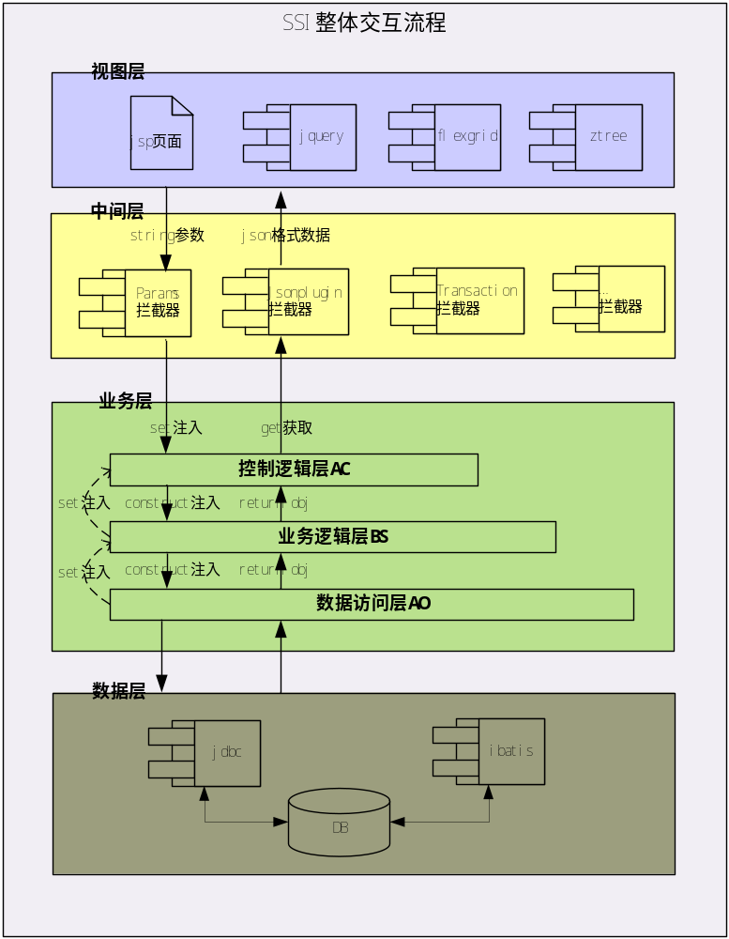
如上图所示：SSI框架整体分为四层，分别为视图层、中间层、业务层、数据层。
  - 视图层：负责与用户交互以及数据的展现工作，统一采用jquery轻量级框架，同时引入两个jquery UI组件：flexgrid（列表组件）和ztree（树组件）。
  - 中间层：主要由拦截器组成，负责业务层功能扩展（例如transaction拦截器），及业务数据过滤等工作（例如params拦截器、Jsonplugin拦截器）。
  - 业务层：由：控制逻辑层(AC层)、业务逻辑层（BS层）、数据访问层（AO层）三层组成，AC层主要负责参数获取、数据组织、页面导航；IA层负责业务逻辑封装、事务控制；AO层负责数据库操作。
  - 数据层：支持spring jdbc与ibatis两套接数据访问接口，开发人员可以根据需要灵活选择。

业务层设计：
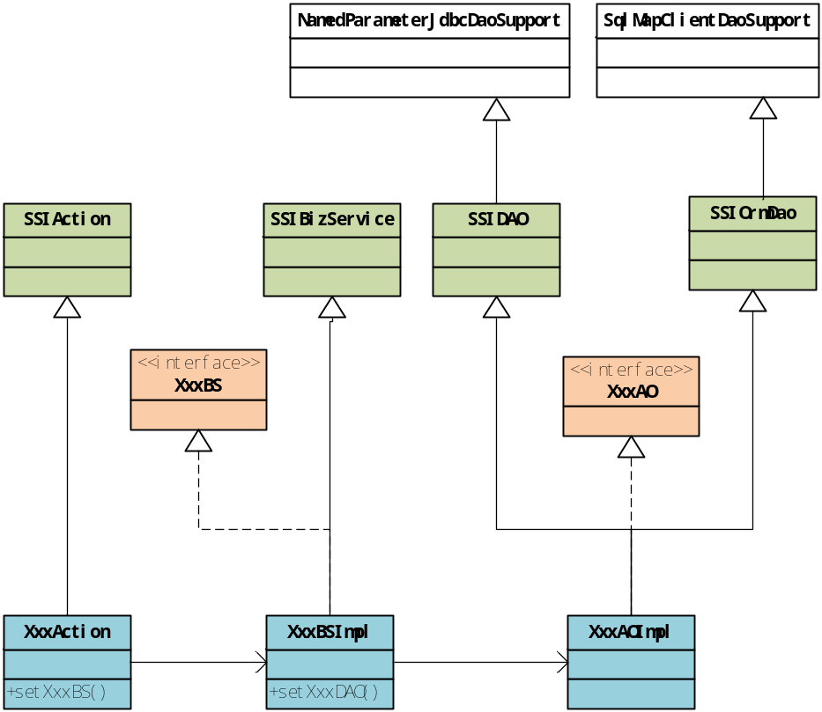
1、SSIAction类：ac层基类；
2、SSIBizService类：bs层基类；
3、SSIDAO类：dao层基类（支持jdbc接口）；
4、SSIOrmDao类：dao层基类（支持ibatis接口）；
5、XxxBS接口：bs层接口；
6、XxxAO接口：dao层接口；
7、XxxAction类：ac层业务类，继承SSIAction基类；
8、XxxBSImpl类：bs层业务类，继承SSIBizService基类，实现XxxBS接口；
9、XxxAOImpl类：dao层业务类，或者继承SSIDAO基类实现XxxDAO接口，或者继承SSIOrmDao基类实现XxxDAO接口。

注：开发人员只需关注业务接口及业务类的开发，灵活选择DAO层基类。

交互流程：
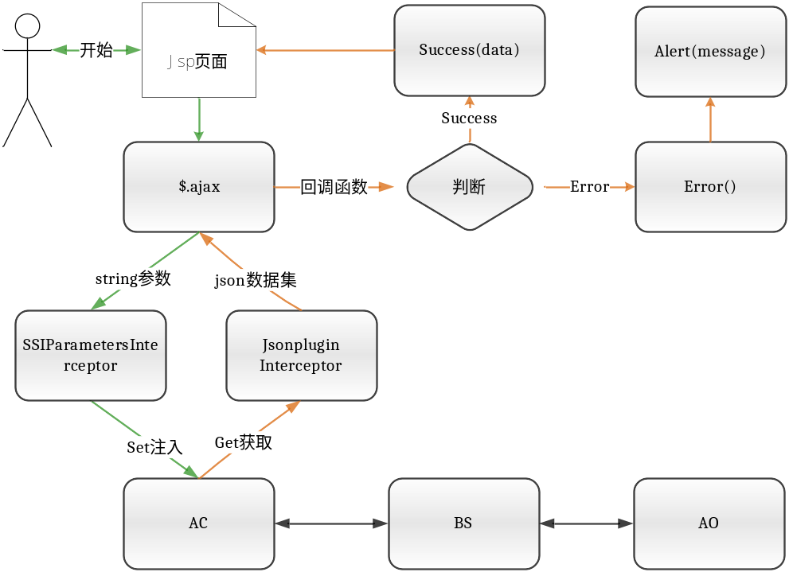
如上图所示：
- 请求流程：
  - 数据录入：用户录入请求参数；
  - 参数传递：在JS脚本中通过Jquery $.ajax方法将请求参数传给后台AC处理类；
  - 参数过滤：params拦截器根据参数类型（text或者json）对请求参数进行解析，并将请求参数通过action中的set方法注入其中；
  - 数据处理：action中直接使用请求参数，进行相应处理。
- 响应流程：
- 返回数据组织：action处理完后，将返回结果赋给返回数据对象，同时提供get方
法；
- 返回数据过滤：jsonplugin拦截器通过get方法获取返回数据，并将返回数据对象转
换成json格式字符串；
- 返回数据获取：jquery $.ajax方法通过回调函数，获取json数据总集data，通过
data.xxx获取json子集。
- 返回数据展现：jquery在$.ajax回调函数中通过给jsp页面标签赋值，实现局部刷新。

组织机构设计：

表关系说明：
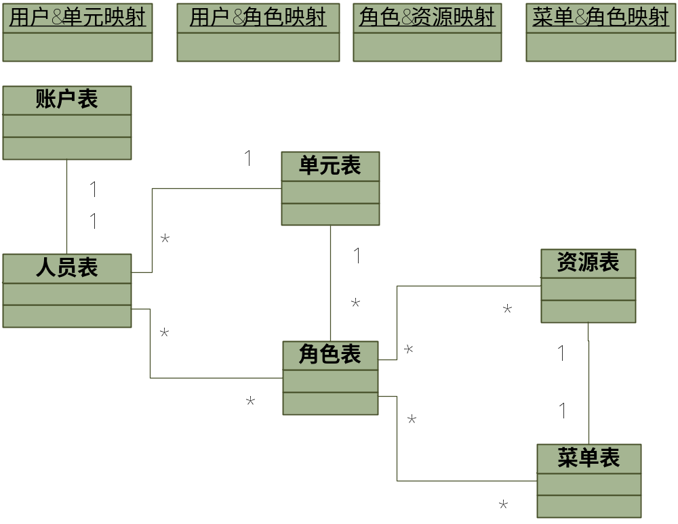
如上图所示，组织机构表关系示意图；
注意：
1、一个人员可以指定单个单元和多个角色；
2、角色与当前用户所属单元对应，即多级角色；
3、每个菜单除了有访问URL外，还对应有一个资源URL；
4、角色可以访问多个菜单，菜单也可以属于多个角色。

功能说明：
- 单元管理：
当前用户可以【查看/维护】其所属单元下的子单元树！
超级管理员admin属于root根组织单元！
- 用户管理：
当前用户可以【查看/维护】其所属单元及下级单元中的人员！
超级管理员admin不可【修改删除】！
- 菜单管理：
除超级管理员admin外，其余业务用户或者子管理员都无权访问菜单管理界面！！！
- 角色管理：
当前用户可以【查看/维护】其所属单元下的角色！
管理员有权为下级管理员/业务用户分配菜单，包括：可分配菜单！可访问菜单！

复用模块设计

事务控制
transaction-app-context.xml
<bean class="org.springframework.aop.framework.autoproxy.BeanNameAutoProxyCreator">
<property name="beanNames">
<list>
<value>model1BS</value><!-- value>*BS</value-->
</list>
</property>
<property name="interceptorNames">
<list>
<value>transactionInterceptor</value>
</list>
</property>
</bean>

异常处理
struts-default.xml中配置拦截器，会自动捕获Exception异常。
<interceptor name="ssiException" class="com.kingtone.ssi.interceptor.SSIExceptionMappingInterceptor" />

日志功能
com.kingtone.ssi.log.SSILogger

服务功能
server-config.wsdd

任务调度
scheduler-app-context.xml
<bean id="jobTest" class="job.JobTest">

</bean>
<!-- ============================= 定时任务：指定任务 ============================= -->
<bean id="jobDetailTest" class="org.springframework.scheduling.quartz.MethodInvokingJobDetailFactoryBean">
<property name="targetObject" ref="jobTest" />
<property name="targetMethod" value="printStr" />
</bean>
<!-- ============================= 定时任务：定义两种触发器 重复触发/定点触发 ============================= -->
<bean id="simpleTrigger"
class="org.springframework.scheduling.quartz.SimpleTriggerBean">
<property name="jobDetail" ref="jobDetailTest" />
<property name="startDelay" value="6000" />
<property name="repeatInterval" value="2000" />
</bean>
<bean id="cronTrigger" class="org.springframework.scheduling.quartz.CronTriggerBean">
<property name="jobDetail">
<ref bean="jobDetailTest" />
</property>
<property name="cronExpression">
<value>0 14 13 * * ?</value>
</property>
</bean>
<!-- ============================= 定义任务：启动调度器 ============================= -->
<bean class="org.springframework.scheduling.quartz.SchedulerFactoryBean">
<property name="triggers">
<list>
<!-- ref local="simpleTrigger" /-->
<ref local="cronTrigger" />
</list>
</property>
</bean>

安全认证
security-app-context.xml

